5 ПОДКЛЮЧЕНИЕ ЭЛЕКТРООБОРУДОВАНИЯ

Работы по подключению электрооборудования ТСУ к бортовой сети автомобиля должны производиться в условиях специализированной мастерской.
- отключить аккумуляторную батарею;
- подключить провода к клеммам розетки и закрепить розетку на подрозетнике с помощью винтов и гаек М5 или с помощью саморезов.
- подключить провода от клемм розетки к бортовой сети автомобиля в соответствии со схемой рис. 2 с помощью разветвителей проводов;
- проверить на автомобиле действие световых сигналов.

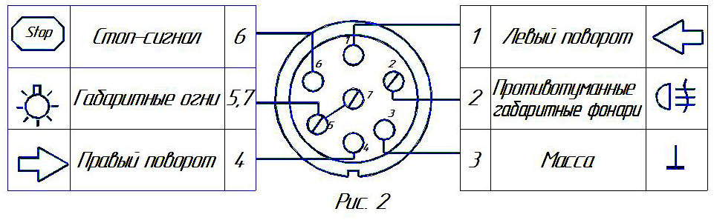

Схема подключения электрооборудования

6 ГАРАНТИИ ИЗГОТОВИТЕЛЯ

Гарантийный срок эксплуатации ТСУ составляет 18 месяцев со дня продажи его магазином. Претензии по качеству ТСУ принимаются в течение срока гарантии при условии эксплуатации в соответствии с настоящим руководством по месту нахождения предприятия изготовителя.

С В И Д Е Т Е Л Ь С Т В О О П Р И Е М К Е

Тягово-сцепное устройство полностью укомплектовано, соответствует
ТУ 4591-002-23512563-2004 и признано годным к эксплуатации.

ДАТА ВЫПУСКА ____________ ДАТА ПРОДАЖИ________

ШТАМП ОТК_______ ШТАМП МАГАЗИНА

РОССИЯ ООО «AvToS»
140400, Московская область, г. Коломна,

улица Озерское шоссе, дом 55
ИНН 5022020095
тел. +7-496-616-92-67;
факс +7-496-616-91-17

ТЯГОВО-СЦЕПНОЕ УСТРОЙСТВО

ДЛЯ АВТОМОБИЛЯ

GREAT-WALL 2005-2009г.
(Deer G-3-полный привод)
(Deer G-3-задний привод)

КОД GW-01

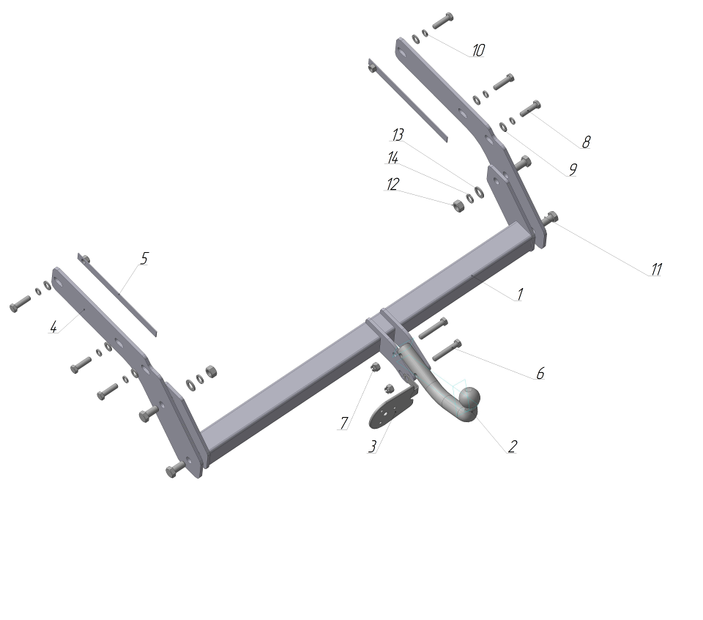
Рис.1

ВНИМАНИЮ ПОКУПАТЕЛЯ

При покупке необходимо проверить комплектность. В руководстве должна быть указана дата продажи и поставлен штамп магазина. Необходимо сохранять руководство в течение всего гарантийного срока эксплуатации устройства.

ВВЕДЕНИЕ

Устройство тягово-сцепное (ТСУ) предназначено для шарнирной сцепки автомобиля с буксирным прицепом. Для обеспечения сцепки автомобиля с прицепами различных марок присоединительные элементы ТСУ стандартизированы в соответствии с ГОСТ Р 53815-2010. Изготовитель постоянно совершенствует ТСУ, поэтому некоторые конструктивные изменения могут быть не отражены в настоящем руководстве.

ТРЕБОВАНИЯ БЕЗОПАСНОСТИ И ПРЕДУПРЕЖДЕНИЯ

1.1 Не допускается буксировка прицепа полной массой более 2000 кг, скорость автопоезда не должна превышать 90 км/час.
1.2 Вертикальная статическая нагрузка на сцепной шар не более 75 кг.
1.3 Работу по монтажу ТСУ рекомендуется проводить в условиях СТО.
1.4 При каждом ТО необходимо производить подтяжку резьбовых соединений.
1.5 Изготовитель не несет ответственности за безопасность и надежность работы ТСУ при изменении потребителем его конструкции и при нарушении правил его эксплуатации.

2 ТЕХНИЧЕСКИЕ ХАРАКТЕРИСТИКИ

Тип шарнирного соединения  Диаметр сцепного шара  Вертикальная нагрузка на шар, не более  Полная масса буксируемого прицепа, не более  Масса ТСУ, не более | - шаровой  - 50 мм  - 75 кг  - 2000 кг  - 20кг

3 КОМПЛЕКТ ПОСТАВКИ

1.  2  3.  4.  5.  6.  7.  8.  9.  10.  11.  12.  13.  14.  15. | ТСУ Great-Wall в сборе  Шар сцепной  Подрозетник в сборе  Кронштейн  Элемент закладной  Болт М12×1,25×70  Гайка М12х1,25  Болт М12х35  Шайба 12  Шайба пружинная Ø12  Болт М16х35  Гайка М16  Шайба 16  Шайба пружинная Ø16  Руководство | - 1 шт.  - 1 шт.  - 1 шт.  - 2 шт.  - 2 шт.  - 2 шт.  - 2 шт.  - 2 шт.  - 2 шт.  - 2 шт.  - 4 шт.  - 2 шт.  - 4 шт.  - 4 шт.  - 1 шт.

УСТАНОВКА ТСУ НА АВТОМОБИЛЬ

Автомобиль оборудуется ТСУ в следующем порядке:

- установить автомобиль на подъемник, эстакаду или смотровую яму, приняв все необходимые меры обеспечения безопасности выполняемых работ;
- вывернуть болты крепления кронштейнов трубной защиты и установить кронштейны ТСУ (поз.4 Рис.1)
с наружной стороны продольных элементов рамы а/м.
- закрепить кронштейны ТСУ к раме а/м с помощью штатных болтов трубной защиты, а также с помощью болтов
М12х35 и закладных элементов(поз.5)
-болтами М16х35(поз.11) закрепить ТСУ в сборе к кронштейнам поз.4.
- установить на ТСУ сцепной шар (поз.2) и подразетник (поз.3.) с помощью болтов М12х70(поз.6)
-затянуть все резьбовые соединения.
- сцепной шар ТСУ покрыть слоем консистентной смазки типа ЛИТОЛ.

